

**администрация МУНИЦИПАЛЬНОГО ОБРАЗОВАНИЯ**

**СОСНОВОБОРСКИЙ ГОРОДСКОЙ ОКРУГ ЛЕНИНГРАДСКОЙ ОБЛАСТИ**

### постановление

от 25/08/2025 № 2241

Об утверждении Планов мероприятий

(«дорожных карт») по доработке типовых муниципальных услуг «Предоставление земельных участков, находящихся в муниципальной собственности (государственная собственность на которые не разграничена), на торгах», «Направление уведомления о соответствии указанных в уведомлении о планируемом строительстве параметров объекта индивидуального жилищного строительства или садового дома установленным параметрам и допустимости размещения объекта индивидуального жилищного строительства или садового дома на земельном участке» и «Выдача разрешения на осуществления земляных работ»

Руководствуясь Указом Президента Российской Федерации от 07.05.2024 № 309 «О национальных целях развития Российской Федерации на период до 2030 года и на перспективу до 2036 года», распоряжением Правительства Российской Федерации от 06.10.2021 № 2816-р «Об утверждении перечня инициатив социально-экономического развития Российской Федерации до 2030 года», в целях выполнения мероприятий, предусмотренных паспортом федерального проекта «Государство для людей», направленных на реинжиниринг и сертификацию типовых государственных и муниципальных услуг, администрация Сосновоборского городского округа **п о с т а н о в л я е т:**

1. Утвердить План мероприятий («дорожную карту») по доработке типовой муниципальной услуги «Предоставление земельных участков, находящихся в муниципальной собственности (государственная собственность на которые не разграничена), на торгах» (Приложение № 1).
2. Утвердить План мероприятий («дорожную карту») по доработке типовой муниципальной услуги «Направление уведомления о соответствии указанных в уведомлении о планируемом строительстве параметров объекта индивидуального жилищного строительства или садового дома установленным параметрам и допустимости размещения объекта индивидуального жилищного строительства или садового дома на земельном участке» (Приложение № 2).
3. Утвердить План мероприятий («дорожную карту») по доработке типовой муниципальной услуги «Выдача разрешения на осуществления земляных работ» (Приложение № 3).
4. Назначить ответственным за внедрение целевого состояния типовых муниципальных услуг, указанных в пунктах 1-3 настоящего постановления, первого заместителя главы администрации Сосновоборского городского округа Лютикова С.Г.
5. Отделу по связям с общественностью (пресс-центр) администрации разместить настоящее постановление на официальном сайте Сосновоборского городского округа.
6. Настоящее постановление вступает в силу со дня подписания.
7. Контроль за исполнением постановления возложить на первого заместителя главы администрации Сосновоборского городского округа Лютикова С.Г.

Глава Сосновоборского городского округа М.В. Воронков

исп. Михайлов Юрий Владимирович

тел.: 8 (81369) 6-28-25; ЛЕ

СОГЛАСОВАНО:

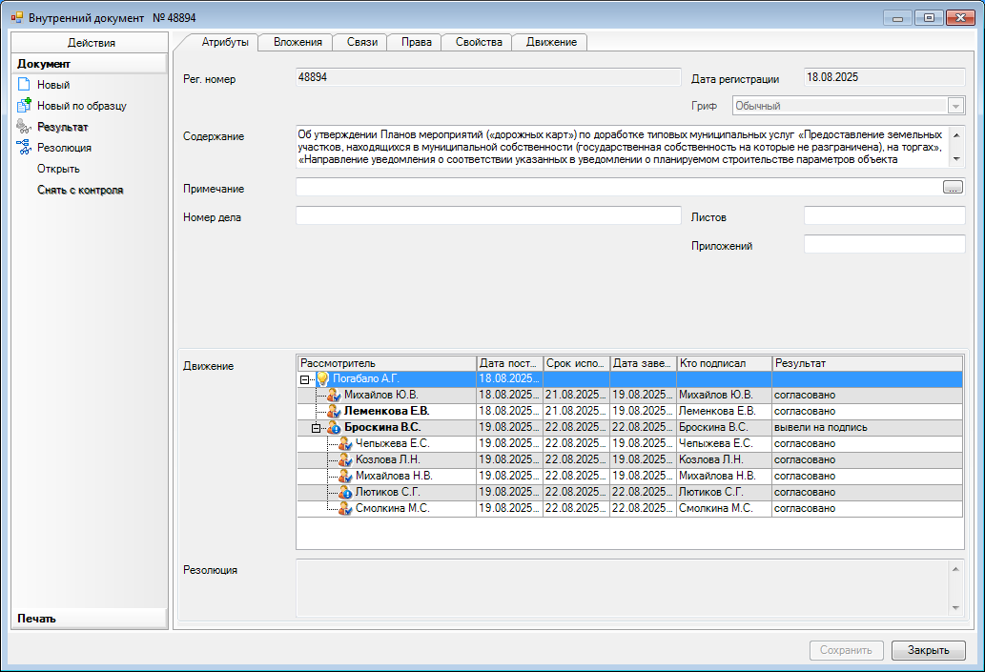

Рассылка:

КАГиЗ,

КУМИ,

МКУ «СФИ»,

пресс-центр

УТВЕРЖДЕН

постановлением администрации

Сосновоборского городского округа

от 25/08/2025 № 2241

(Приложение № 1)

**План мероприятий «дорожная карта» по доработке типовой муниципальной услуги**

**«Предоставление земельных участков, находящихся в муниципальной собственности**

**(государственная собственность на которые не разграничена), на торгах»**

Наименование органа местного самоуправления: администрация Сосновоборского городского округа

Наименование муниципальной услуги: Предоставление земельных участков, находящихся в муниципальной собственности (государственная собственность на которые не разграничена), на торгах.

|  |  |  |  |  |  |
| --- | --- | --- | --- | --- | --- |
| **№**  **п/п** | **Мероприятие** | **Дата начала** | **Дата**  **окончания** | **Ответственный** | **Результат** |
| **1.** | **Организационные мероприятия** | | | | | |
| 1.1. | Назначен ответственный за внедрение целевого состояния типовой муниципальной услуги в должности не ниже заместителя главы администрации муниципального образования | август 2025 | август 2025 | администрация Сосновоборского городского округа | Постановление администрации Сосновоборского городского округа |
| 1.2. | Проведена оценка удовлетворенности клиентов предоставлением типовой муниципальной услуги с учетом рекомендаций Правил проведения мониторинга качества предоставления и сбора обратной связи в отношении государственных (муниципальных) услуг и сервисов в рамках оценки уровня их соответствия принципам и стандартам клиентоцентричности | август 2025 | 30.09.2025 | КАГиЗ, КУМИ Сосновоборского городского округа,  МКУ «СФИ» | Рассмотрение обращений и запросов (при поступлении), выявление проблем  (при наличии) |
| 2. | **Технические мероприятия (в том числе доработка информационных систем)** | | | | | |
| 2.1. | Направление письма в КЭРиИД ЛО об обращении в Министерство цифрового развития, связи и массовых коммуникаций Российской Федерации (Минцифры России) по доработке портальной формы муниципальной услуги в соответствии с ее целевым состоянием (при необходимости доработки).  Прием заявлений в электронном виде по форме, соответствующей целевому состоянию муниципальной услуги, после получения информации о подключении доработанной портальной формы. |  | 01.10.2025  В течении 2х недель после получения информации о подключении | КАГиЗ, КУМИ Сосновоборского городского округа,  МКУ «СФИ» | Письмо в КЭРиИД ЛО  (при необходимости доработки портальной формы муниципальной услуги)  Прием заявлений по доработанной форме  (при подключении) |
| 2.2. | При реализации технической возможности расширения видов сведений в СМЭВ направление письма в КЭРиИД ЛО об обращении в Минцифры России по доработке системы ТОР ПГС.  После выполнения доработки системы ТОР ПГС направление письма в КЭРиИД ЛО об обеспечении подключения к видам сведений, необходимым для достижения целевого состояния муниципальной услуги (при необходимости) |  | В течении 2х недель после расширения в СМЭВ  В течении 2х недель после получения информации о доработке | КАГиЗ, КУМИ Сосновоборского городского округа,  МКУ «СФИ» | Письмо в КЭРиИД ЛО  (при необходимости) |
| 3. | **Мероприятия по внесению изменений в НПА** | | | | | |
| 3.1. | Внесение изменений в административный регламент по предоставлению муниципальной услуги в связи с внесением изменений в законодательные акты Российской Федерации, регламентирующие порядок предоставления муниципальной услуги в соответствии с ее целевым состоянием и реализации технической возможности ведомственных информационных систем для обмена запросами |  | В течении 1 месяца со дня утверждения типового административеого регламента | КАГиЗ, КУМИ Сосновоборского городского округа,  МКУ «СФИ» | Внесение изменений в административный регламент предоставления муниципальной услуги и правовые акты Сосновоборского городского округа (при необходимости) |
| 3.2. | Размещение на официальном сайте Сосновоборского городского округа актуальных нормативных правовых актов, регламентирующих предоставление муниципальной услуги |  | постоянно | КАГиЗ, КУМИ Сосновоборского городского округа,  МКУ «СФИ» | Размещение информации на официальном сайте Сосновоборского городского округа |

УТВЕРЖДЕН

постановлением администрации

Сосновоборского городского округа

от ________________ № _________

(Приложение № 2)

**План мероприятий «дорожная карта» по доработке типовой муниципальной услуги «Направление уведомления о соответствии указанных в уведомлении о планируемом строительстве параметров объекта индивидуального жилищного строительства или садового дома установленным параметрам и допустимости размещения объекта индивидуального жилищного строительства или садового дома на земельном участке»**

Наименование органа местного самоуправления: администрация Сосновоборского городского округа

Наименование муниципальной услуги: Направление уведомления о соответствии указанных в уведомлении о планируемом строительстве параметров объекта индивидуального жилищного строительства или садового дома установленным параметрам и допустимости размещения объекта индивидуального жилищного строительства или садового дома на земельном участке

|  |  |  |  |  |  |
| --- | --- | --- | --- | --- | --- |
| **№**  **п/п** | **Мероприятие** | **Дата начала** | **Дата**  **окончания** | **Ответственный** | **Результат** |
| **1.** | **Организационные мероприятия** | | | | | |
| 1.1. | Назначен ответственный за внедрение целевого состояния типовой муниципальной услуги в должности не ниже заместителя главы администрации муниципального образования | август 2025 | август 2025 | администрация Сосновоборского городского округа | Постановление администрации Сосновоборского городского округа |
| 1.2. | Проведена оценка удовлетворенности клиентов предоставлением типовой муниципальной услуги с учетом рекомендаций Правил проведения мониторинга качества предоставления и сбора обратной связи в отношении государственных (муниципальных) услуг и сервисов в рамках оценки уровня их соответствия принципам и стандартам клиентоцентричности | август 2025 | 30.09.2025 | КАГиЗ | Рассмотрение обращений и запросов (при поступлении), выявление проблем  (при наличии) |
| 2. | **Технические мероприятия (в том числе доработка информационных систем)** | | | | | |
| 2.1. | Направление письма в КЭРиИД ЛО об обращении в Министерство цифрового развития, связи и массовых коммуникаций Российской Федерации (Минцифры России) по доработке портальной формы муниципальной услуги в соответствии с ее целевым состоянием (при необходимости доработки).  Прием заявлений в электронном виде по форме, соответствующей целевому состоянию муниципальной услуги, после получения информации о подключении доработанной портальной формы. |  | 01.10.2025  В течении 2х недель после получения информации о подключении | КАГиЗ | Письмо в КЭРиИД ЛО  (при необходимости доработки портальной формы муниципальной услуги)  Прием заявлений по доработанной форме  (при подключении) |
| 2.2. | При реализации технической возможности расширения видов сведений в СМЭВ направление письма в КЭРиИД ЛО об обращении в Минцифры России по доработке системы ТОР ПГС.  После выполнения доработки системы ТОР ПГС направление письма в КЭРиИД ЛО об обеспечении подключения к видам сведений, необходимым для достижения целевого состояния муниципальной услуги (при необходимости) |  | В течении 2х недель после расширения в СМЭВ  В течении 2х недель после получения информации о доработке | КАГиЗ | Письмо в КЭРиИД ЛО  (при необходимости) |
| 3. | **Мероприятия по внесению изменений в НПА** | | | | | |
| 3.1. | Внесение изменений в административный регламент по предоставлению муниципальной услуги в связи с внесением изменений в законодательные акты Российской Федерации, регламентирующие порядок предоставления муниципальной услуги в соответствии с ее целевым состоянием и реализации технической возможности ведомственных информационных систем для обмена запросами |  | В течении 1 месяца со дня утверждения типового административеого регламента | КАГиЗ | Внесение изменений в административный регламент предоставления муниципальной услуги и правовые акты Сосновоборского городского округа (при необходимости) |
| 3.2. | Размещение на официальном сайте Сосновоборского городского округа актуальных нормативных правовых актов, регламентирующих предоставление муниципальной услуги |  | постоянно | КАГиЗ | Размещение информации на официальном сайте Сосновоборского городского округа |

УТВЕРЖДЕН

постановлением администрации

Сосновоборского городского округа

от ________________ № _________

(Приложение № 3)

**План мероприятий «дорожная карта» по доработке типовой муниципальной услуги**

**«Выдача разрешения на осуществления земляных работ»**

Наименование органа местного самоуправления: администрация Сосновоборского городского округа

Наименование муниципальной услуги: Выдача разрешения на осуществления земляных работ

|  |  |  |  |  |  |
| --- | --- | --- | --- | --- | --- |
| **№**  **п/п** | **Мероприятие** | **Дата начала** | **Дата**  **окончания** | **Ответственный** | **Результат** |
| **1.** | **Организационные мероприятия** | | | | | |
| 1.1. | Назначен ответственный за внедрение целевого состояния типовой муниципальной услуги в должности не ниже заместителя главы администрации муниципального образования | август 2025 | август 2025 | администрация Сосновоборского городского округа | Постановление администрации Сосновоборского городского округа |
| 1.2. | Проведена оценка удовлетворенности клиентов предоставлением типовой муниципальной услуги с учетом рекомендаций Правил проведения мониторинга качества предоставления и сбора обратной связи в отношении государственных (муниципальных) услуг и сервисов в рамках оценки уровня их соответствия принципам и стандартам клиентоцентричности | август 2025 | 30.09.2025 | КАГиЗ | Рассмотрение обращений и запросов (при поступлении), выявление проблем  (при наличии) |
| 2. | **Технические мероприятия (в том числе доработка информационных систем)** | | | | | |
| 2.1. | Направление письма в КЭРиИД ЛО об обращении в Министерство цифрового развития, связи и массовых коммуникаций Российской Федерации (Минцифры России) по доработке портальной формы муниципальной услуги в соответствии с ее целевым состоянием (при необходимости доработки).  Прием заявлений в электронном виде по форме, соответствующей целевому состоянию муниципальной услуги, после получения информации о подключении доработанной портальной формы. |  | 01.10.2025  В течении 2х недель после получения информации о подключении | КАГиЗ | Письмо в КЭРиИД ЛО  (при необходимости доработки портальной формы муниципальной услуги)  Прием заявлений по доработанной форме  (при подключении) |
| 2.2. | При реализации технической возможности расширения видов сведений в СМЭВ направление письма в КЭРиИД ЛО об обращении в Минцифры России по доработке системы ТОР ПГС.  После выполнения доработки системы ТОР ПГС направление письма в КЭРиИД ЛО об обеспечении подключения к видам сведений, необходимым для достижения целевого состояния муниципальной услуги (при необходимости) |  | В течении 2х недель после расширения в СМЭВ  В течении 2х недель после получения информации о доработке | КАГиЗ | Письмо в КЭРиИД ЛО  (при необходимости) |
| 3. | **Мероприятия по внесению изменений в НПА** | | | | | |
| 3.1. | Внесение изменений в административный регламент по предоставлению муниципальной услуги в связи с внесением изменений в законодательные акты Российской Федерации, регламентирующие порядок предоставления муниципальной услуги в соответствии с ее целевым состоянием и реализации технической возможности ведомственных информационных систем для обмена запросами |  | В течении 1 месяца со дня утверждения типового административеого регламента | КАГиЗ | Внесение изменений в административный регламент предоставления муниципальной услуги и правовые акты Сосновоборского городского округа (при необходимости) |
| 3.2. | Размещение на официальном сайте Сосновоборского городского округа актуальных нормативных правовых актов, регламентирующих предоставление муниципальной услуги |  | постоянно | КАГиЗ | Размещение информации на официальном сайте Сосновоборского городского округа |